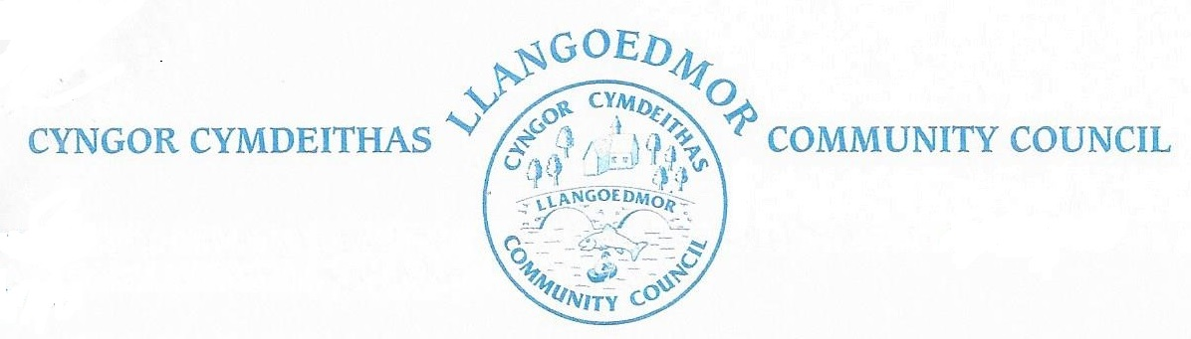
Cofnodion Cyfarfod y Cyngor a gynhaliwyd yn rhithwir am 7pm ar 25 Gorffennaf 2022 yn unol â Deddf Llywodraeth Leol ac Etholiadau (Cymru) 2021.

Presennol:
Cadeirydd y Cyng Nicky Redmond. Cyngr: Hywel Davies, Iwan Davies, Amanda Edwards, Garethe El Tawab, Colin Lewis, Ken Symmons, Clive Wychwood

CS A Edwards

Clerc

Aelodau’r Cyhoedd: 0

Cyn dechrau’r cyfarfod atgoffwyd y Cyngor gan y Cadeirydd am ei rwymedigaethau cyfreithiol wrth gynrychioli ei gymunedau a rhwymedigaethau Cynghorwyr i gadw at y Cod Ymddygiad.

1. Ymddiheuriadau am absenoldeb
Derbyniwyd ymddiheuriadau am absenoldeb oddi wrth y Cyng J Culley.

2. Datgan Diddordeb ar faterion sy’n codi o’r Agenda
Dim.

3. Cadarnhau Trefn yr Agenda a nodi unrhyw eitemau y gellid eu datrys ar gyfer sesiwn gyfrinachol.

Derbyniwyd yr Agenda fel y cafodd ei chyflwyno.

4. Cadarnhau Cofnodion 04-07-22

Penderfynwyd derbyn y cofnodion fel cofnod cywir ar ôl newid sillafiad enwau’r Cyngr El Tawab, Wychwood a Redmond. | Eiliwyd
Cyng A Edwards | Cyng G Eltawab | Cytunwyd

5. Ceisiadau Cynllunio

Rhif Cynllunio | Lleoliad | Cynnig | Ymateb a gytunwyd
A220453 | Wellewen,  Llangoedmor,  Aberteifi, Ceredigion,  SA43 2LJ | Tanc septig newydd i gymryd carthion budr ar gyfer unedau gwyliau | Cefnogi

Mae dogfennau cynllunio i’w gweld yn: https://www.ceredigion.gov.uk/resident/planning-building-control-and-sustainable-drainage-body-sab/planning-building-control/

6. Cyllid a Gweinyddu

Cyfrifon diwedd blwyddyn – i gymeradwyo’r AGAR
PENDERFYNWYD/GWEITHREDU
Derbyn y Ffurflen Flynyddol fel y cafodd ei chyflwyno a’i llofnodi gan y Cadeirydd. | Cytunwyd

7. Materion Personol - Cyfnewid Gwybodaeth rhwng Cynghorwyr
Byddai darparu CCTV ar agenda mis Medi.
Dywedwyd bod y tîm plismona lleol yn gwybod am y problemau yn y pentref.

8. Dyddiad y Cyfarfod Nesaf – Dydd Llun 5 Medi 2022

Gan nad oedd dim busnes pellach i’w drafod, daeth y cyfarfod i ben am 7.20pm.

